Lp. | Nazwa składnika mienia |  |  | Numer inwentarzowy |  |  | Wartość księgowa brutto w zł |  | Wartość księgowa netto w zł | Szacowana wartość rynkowa brutto w zł | Ocena Komisji  stwierdzony stan  składnika |  |  | Zdjęcia składnika
1 | Taboret laboratoryjny metalowy |  |  | M/M01/08230/2019 |  |  | 1,00 |  | 0,00 | 30,00 |  | Mebel niestabilny, grozi upadkiem, skorodowany Nie nadaje się do dalszego użytkowania ani do naprawy. Data zakupu 2007. |  |  | 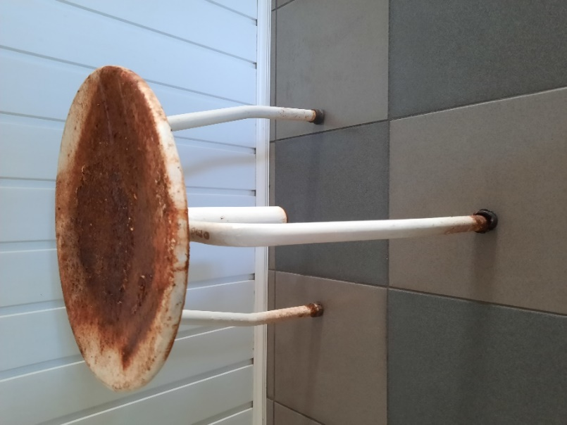
2 | Czajnik Philips HD4646 |  |  | NST/N01/04337/2019 |  |  | 1,00 |  | 0,00 | 10,00 |  | niesprawny (przecieka) Nie nadaje się do dalszego użytkowania ani do naprawy. Data zakupu 2009. |  |  | 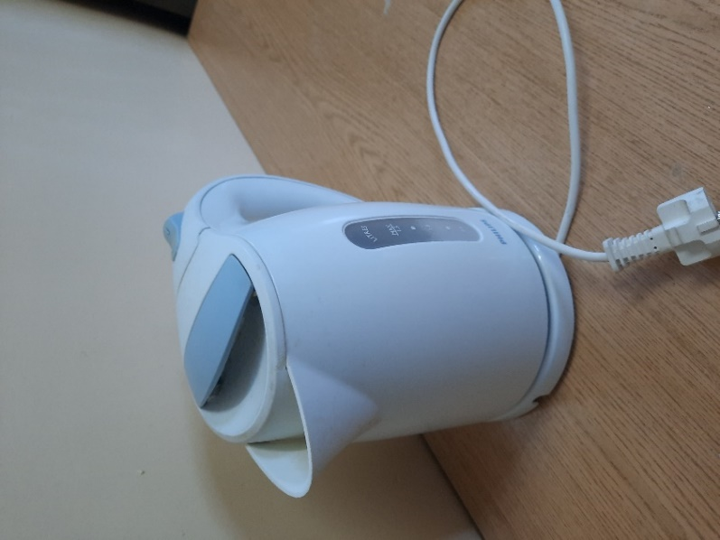
3 | Suszarka laboratoryjna KB 65/250 |  |  | NST/N01/03792/2019 |  |  | 80,00 |  | 0,00 | 80,00 |  | Wyeksploatowana, rok produkcji 1975 |  |  | 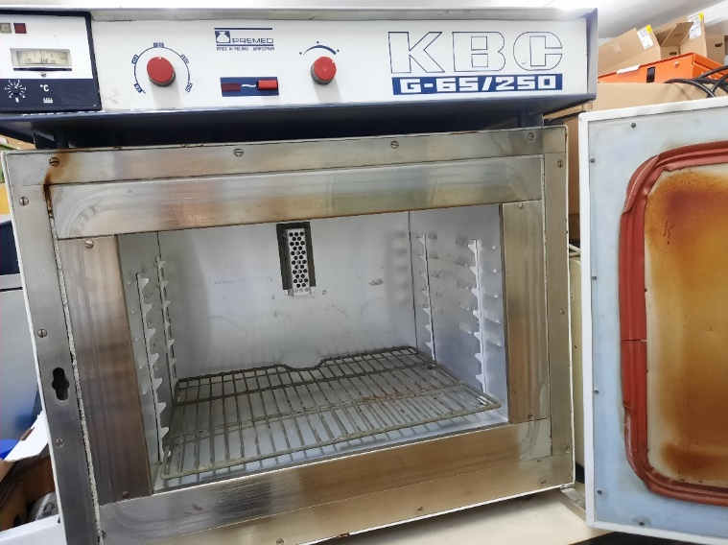
4 | Wstrząsarka Vortex |  |  | NST/N01/01853/2019 |  |  | 427,00 |  | 0,00 | 45,00 |  | Niesprawna, wyeksploatowana. Nie nadaje się do dalszego użytkowania ani do naprawy. Data zakupu 1998 |  |  | 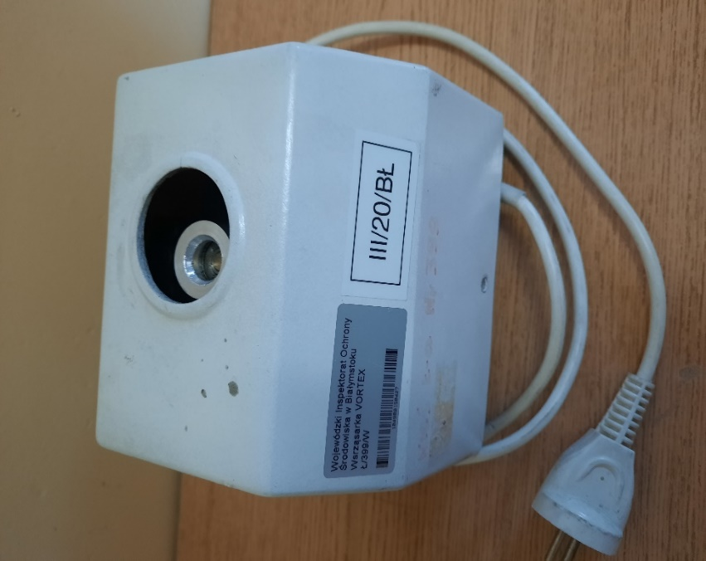
5 | Krzesło obrotowe |  |  | M/M01/04146/2019 |  |  | 145,18 |  | 0,00 | 15,00 |  | Mebel niestabilny, grozi upadkiem, uszkodzone oparcie, Nie nadaje się do dalszego użytkowania ani do naprawy. Data zakupu 1996. |  |  | 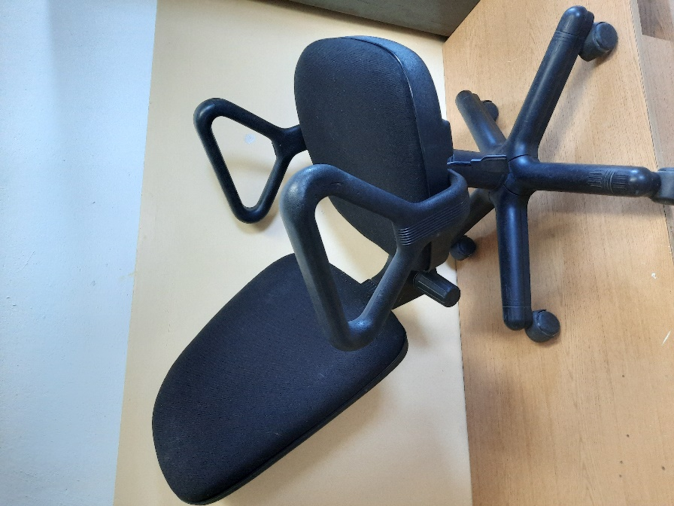
6 | Łaźnia wodna  WL-8 |  |  | NST/N01/01782/2019 |  |  | 900,36 |  | 0,00 | 90,00 |  | Obudowa skorodowana, przecieka. Nie nadaje się do dalszego użytkowania ani do naprawy. Data zakupu 1997 |  |  | 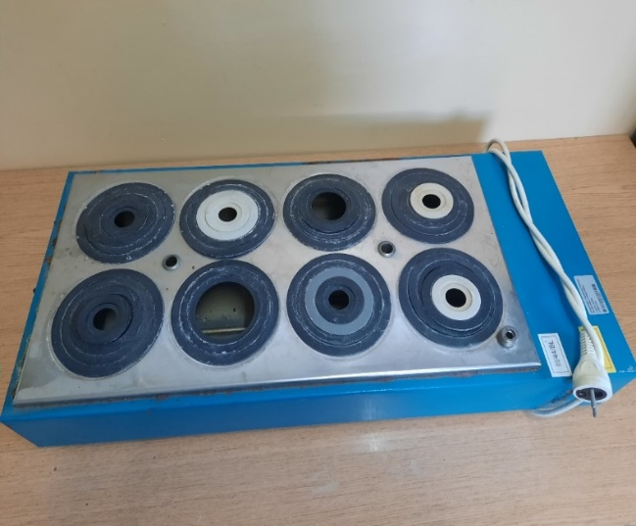
7 | Pipeta automatyczna  0,5-5 ml, Brand |  |  | NST/N01/05158/2019 |  |  | 745,2 |  | 0,00 | 100,00 |  | Pipeta niesprawna, wyeksploatowana, wyrobiony tłoczek, nie dozuje poprawnej objętości cieczy. Nie nadaje się do dalszego użytkowania. Naprawa byłaby nieekonomiczna. Data zakupu 2011. |  |  | 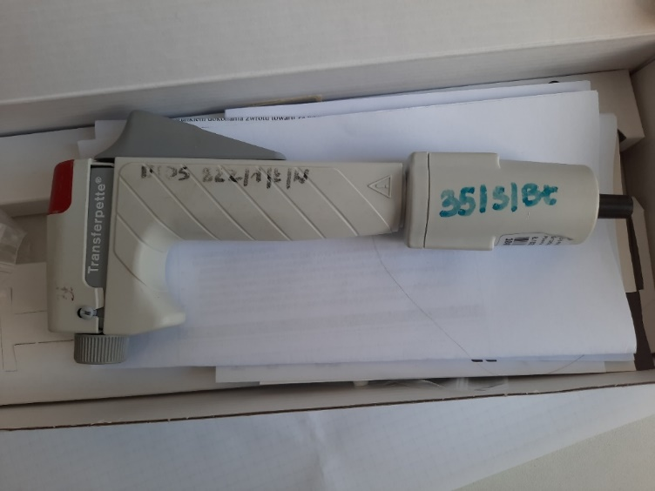
8 | Biurko |  |  | M/M01/08217/2019 |  |  | 10,00 |  | 0,00 | 20,00 |  | Biurko połamane, nie nadaje się do użytku, brak szuflad. Zakupione w 2007 roku. |  |  | 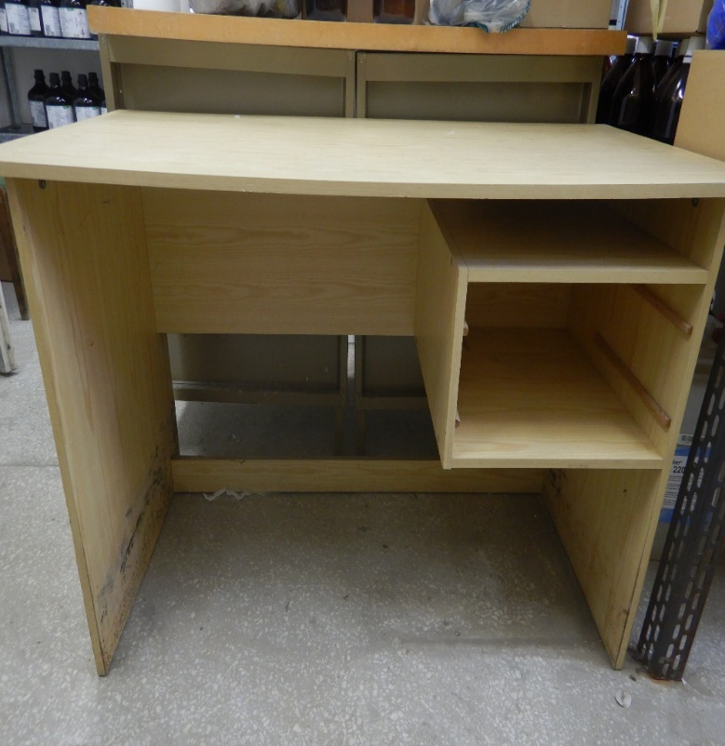
9 | Szafa aktowa ze skarbcem |  |  | M/M01/08235/2019 |  |  | 60,00 |  | 0,00 | 100,00 |  | Szafa pordzewiała, nie nadająca się do użytku. Kupiony w 2007 roku. |  |  | 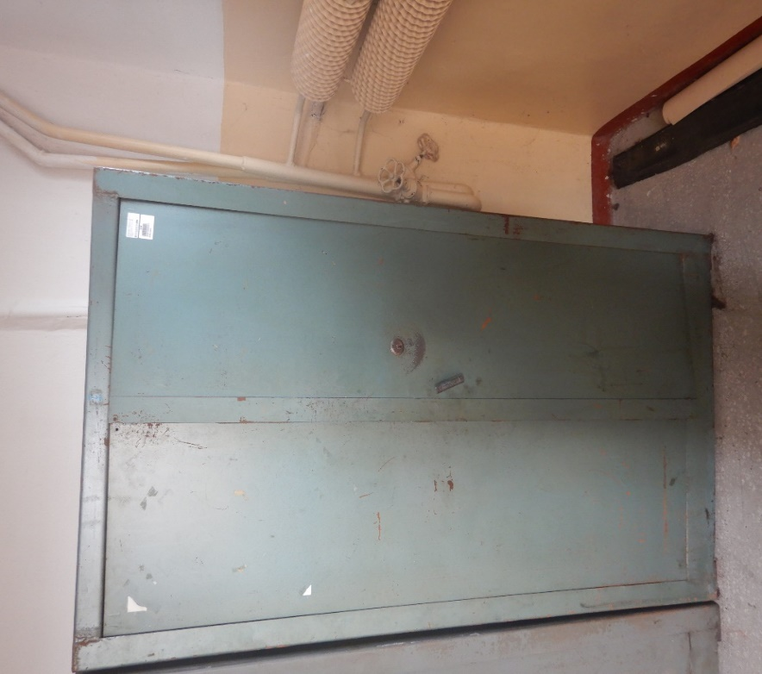
10 | Stół do pieca muflowego |  |  | M/M01/08229/2019 |  |  | 30,00 |  | 0,00 | 50,00 |  | Zniszczony, porysowany, pordzewiały. Kupiony w 2007 r. |  |  | 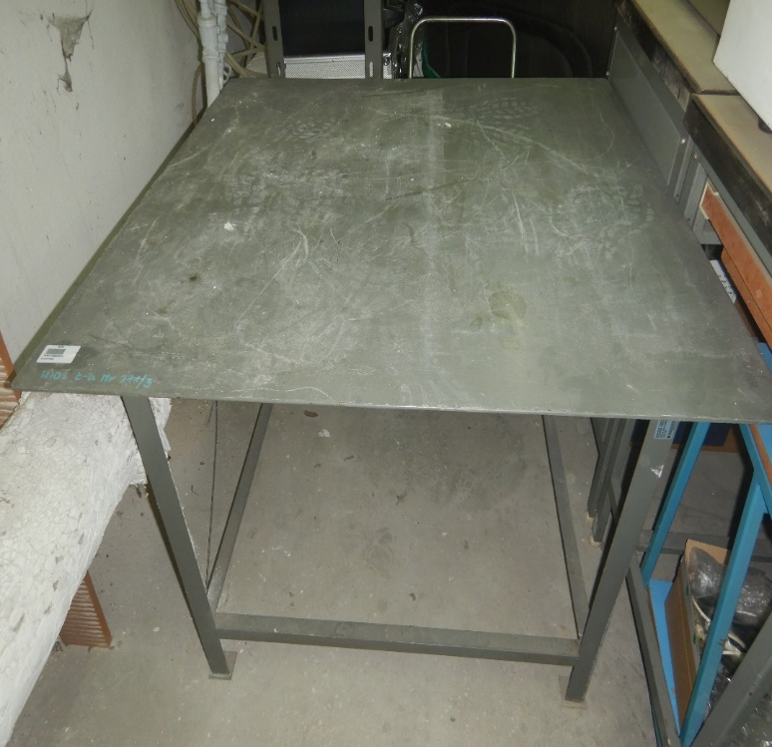
11 | Taboret laboratoryjny |  |  | M/M01/08241/2019 |  |  | 10,00 |  | 0,00 | 15,00 |  | Pordzewiały, popękane obicie. Kupiony w 2007 r. |  |  | 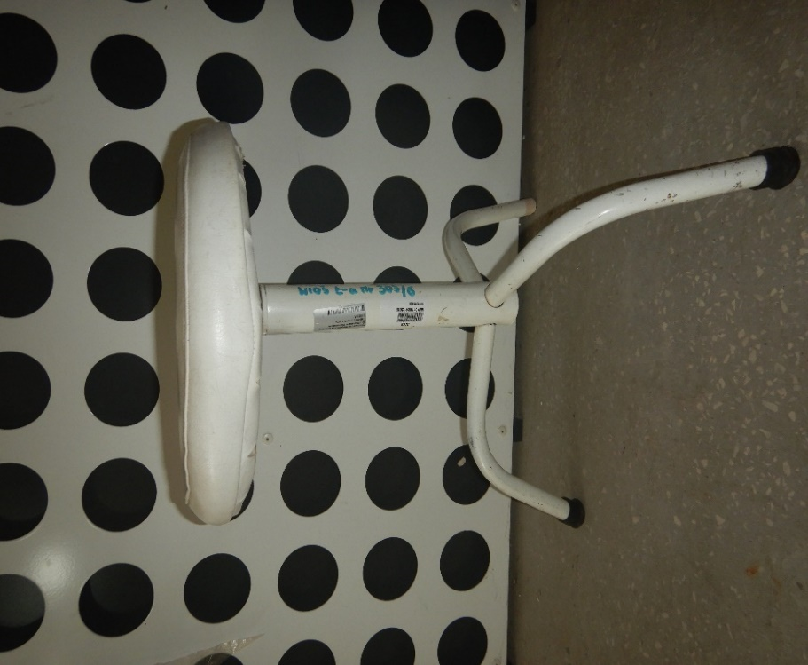
12 | Wieszak ubraniowy |  |  | M/M01/08243/2019 |  |  | 20,00 |  | 0,00 | 20,00 |  | Brak elementów mocujących wieszak, przetarty lakier. Kupiony w 2007 roku. |  |  | 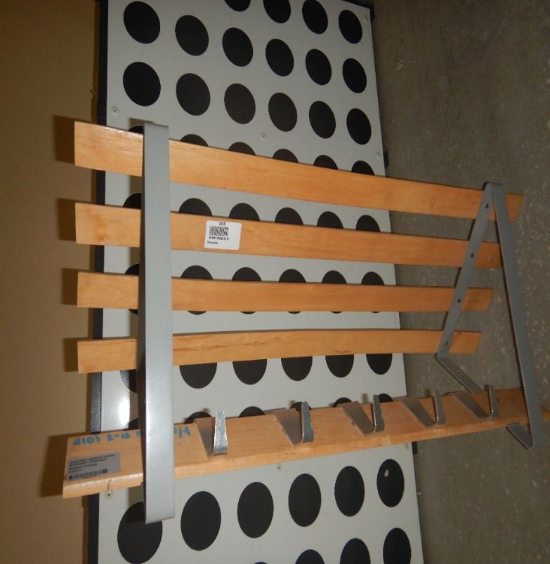
13 | Taboret laboratoryjny |  |  | M/M01/08247/2019 |  |  | 10,00 |  | 0,00 | 15,00 |  | Taboret pordzewiały, popękana tapicerka. Kupiony w 2007 roku. |  |  | 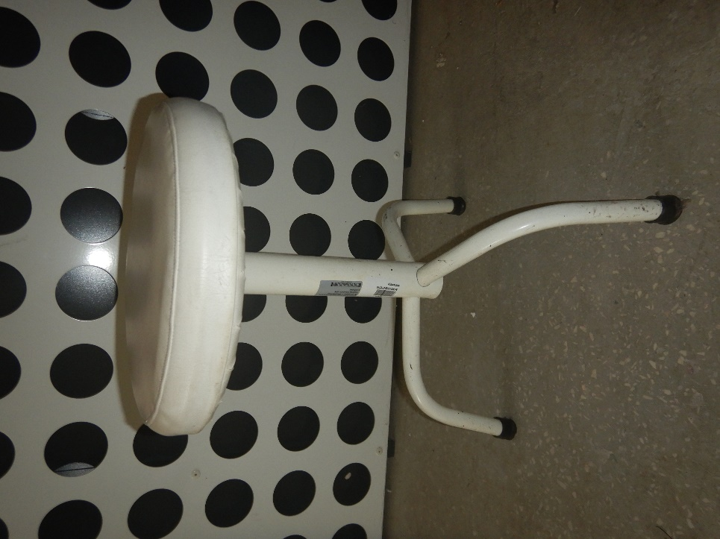
14 | Krzesło KW 2 |  |  | M/M01/09518/2019 |  |  | 50,00 |  | 0,00 | 50,00 |  | Krzesło niestabilne, siedzenie grozi upadkiem. Kupione w 2010 r. |  |  | 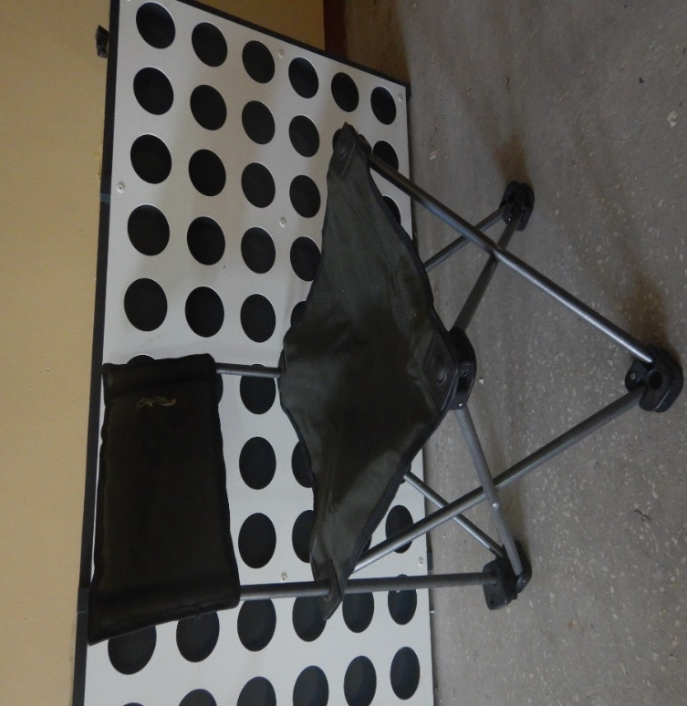
15 | Telefon SIEMENS GIGASET AL180 |  |  | NST/N01/04485/2019 |  |  | 50,00 |  | 0,00 | 30,00 |  | Telefon niesprawny. Kupiony w 2009 roku. |  |  | 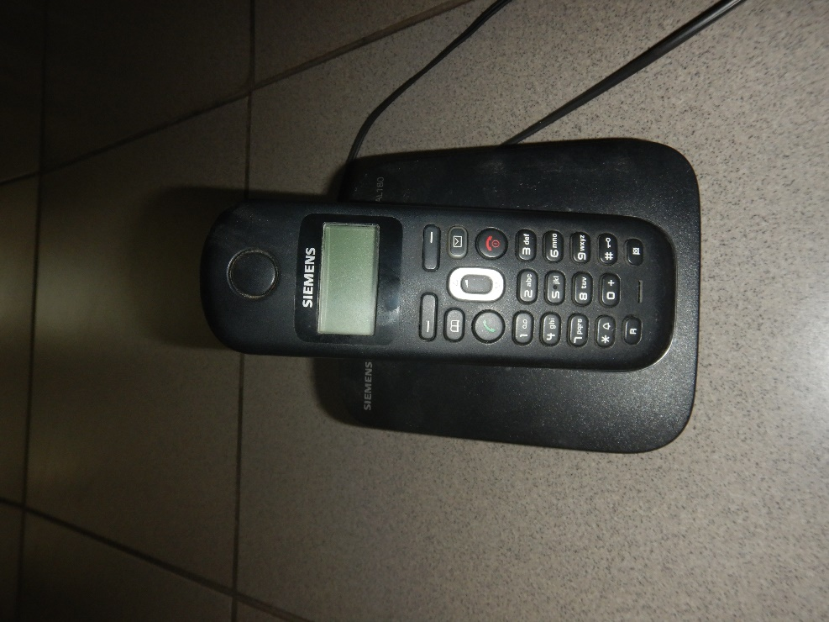
16 | Telefon SIEMENS GIGASET AL180 |  |  | NST/N01/04487/2019 |  |  | 50,00 |  | 0,00 | 30,00 |  | Telefon niesprawny. Kupiony w 2009 roku. |  |  | 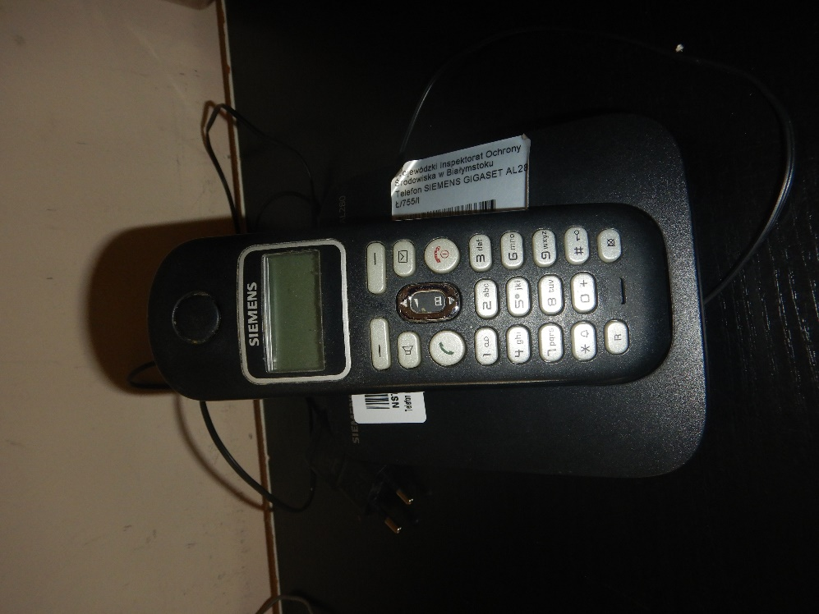
17 | Szafa aktowa ze skarbcem |  |  | M/M01/08226/2019 |  |  | 60,00 |  | 0,00 | 75,00 |  | Szafa pordzewiała, nie nadająca się do użytku. Kupiona w 2007 roku |  |  | 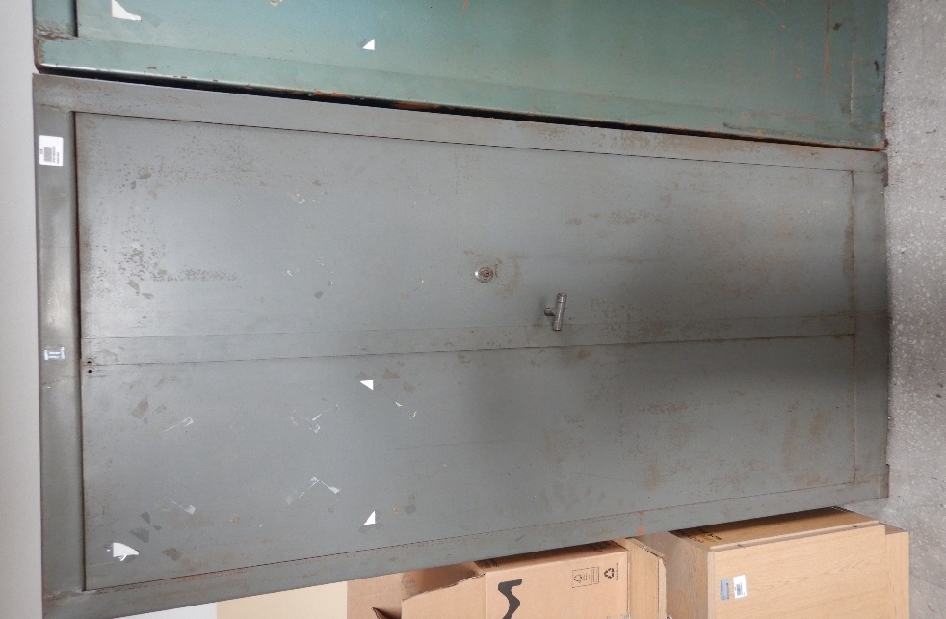
18 | Taboret laboratoryjny |  |  | M/M01/08236/2019 |  |  | 10,00 |  | 0,00 | 15,00 |  | Taboret pordzewiały, popękana tapicerka. Kupiony w 2007 roku. |  |  | 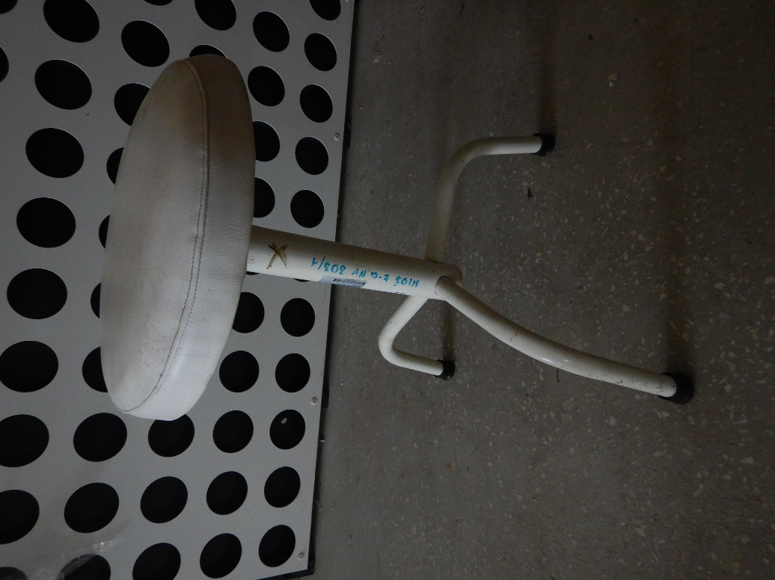
19 | Taboret laboratoryjny |  |  | M/M01/08237/2019 |  |  | 10,00 |  | 0,00 | 15,00 |  | Taboret pordzewiały, popękana tapicerka. Kupiony w 2007 roku. |  |  | 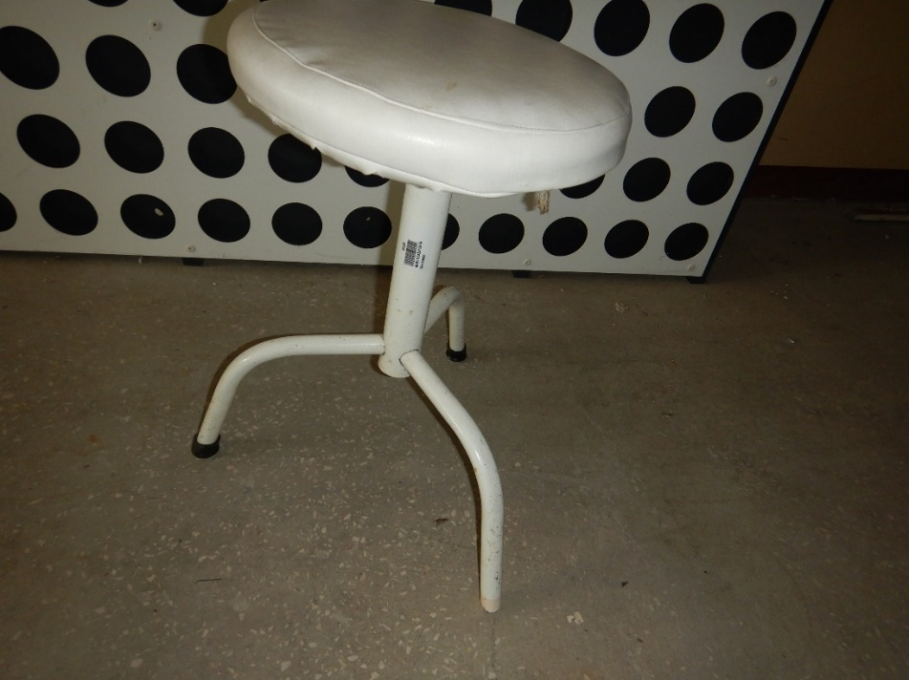
20 | Taboret laboratoryjny |  |  | M/M01/08254/2019 |  |  | 10,00 |  | 0,00 | 15,00 |  | Taboret pordzewiały, popękana tapicerka. Kupiony w 2007 roku. |  |  | 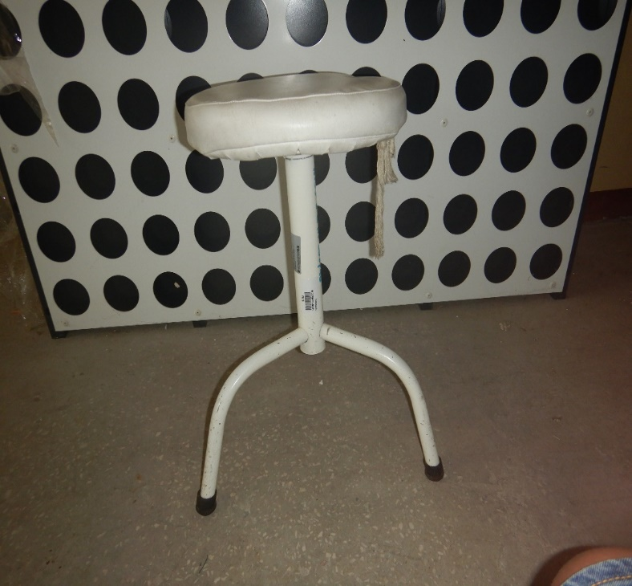
21 | Krzesło METRO |  |  | M/M01/06774/2019 |  |  | 179,00 |  | 0,00 | 15,00 |  | Krzesło połamane, niestabilne. Użytkowanie grozi upadkiem. Kupione w 1999 r. |  |  | 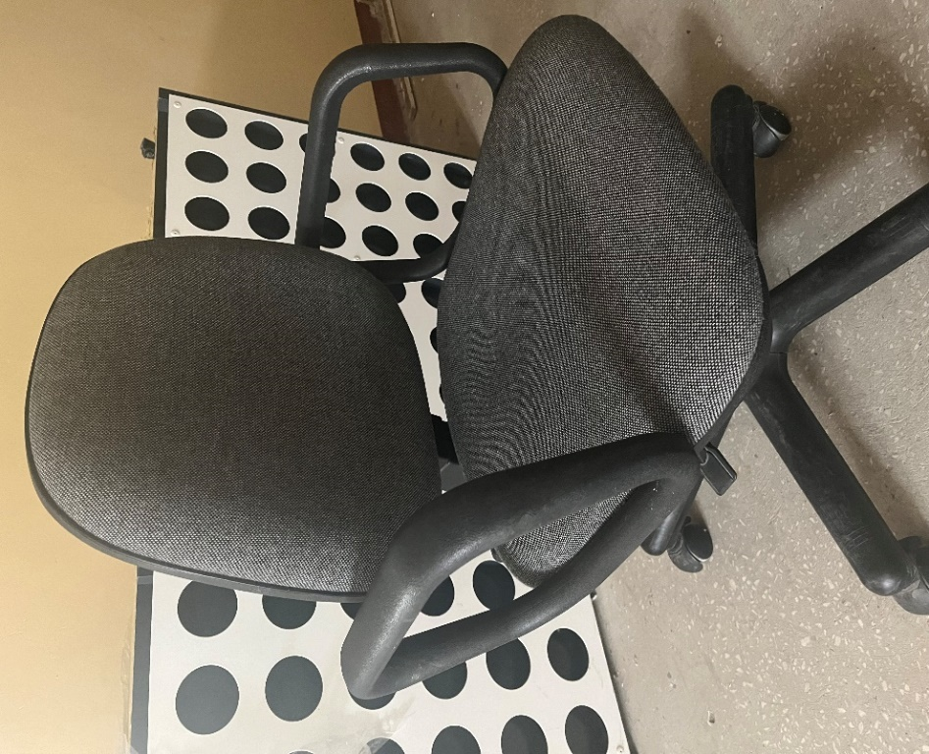
22 | Krzesło |  |  | M/M01/04387/2019 |  |  | 148,61 |  | 0,00 | 15,00 |  | Krzesło połamane, niestabilne. Użytkowanie grozi upadkiem. Kupione w 1996 r. |  |  | 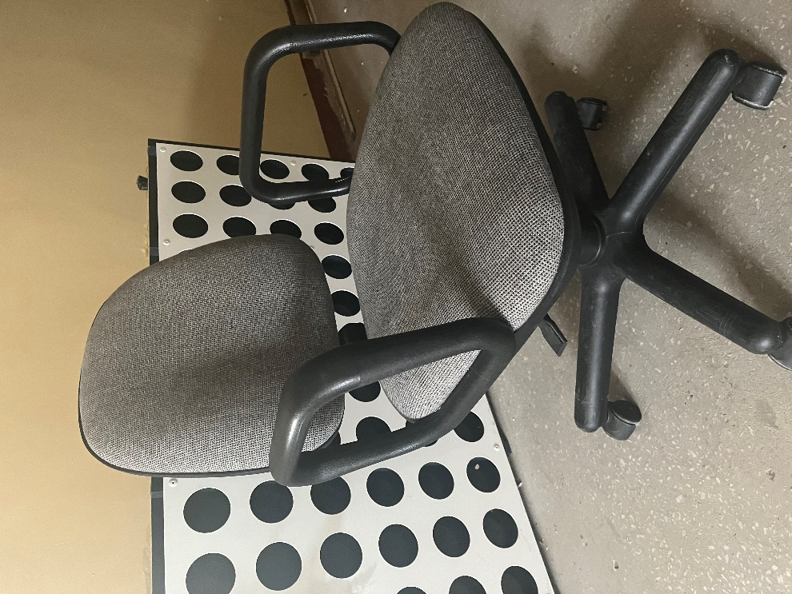
23 | Krzesło METRO |  |  | M/M01/06776/2019 |  |  | 179,00 |  | 0,00 | 15,00 |  | Krzesło połamane, niestabilne. Użytkowanie grozi upadkiem. Kupione w 1999 r. |  |  | 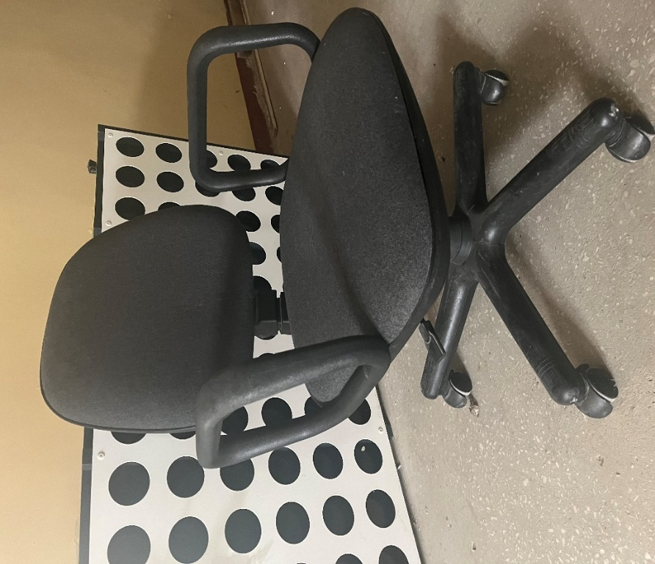
24 | Krzesło |  |  | M/M01/05689/2019 |  |  | 163,20 |  | 0,00 | 15,00 |  | Krzesło połamane, niestabilne. Użytkowanie grozi upadkiem. Kupione w 1998 r. |  |  | 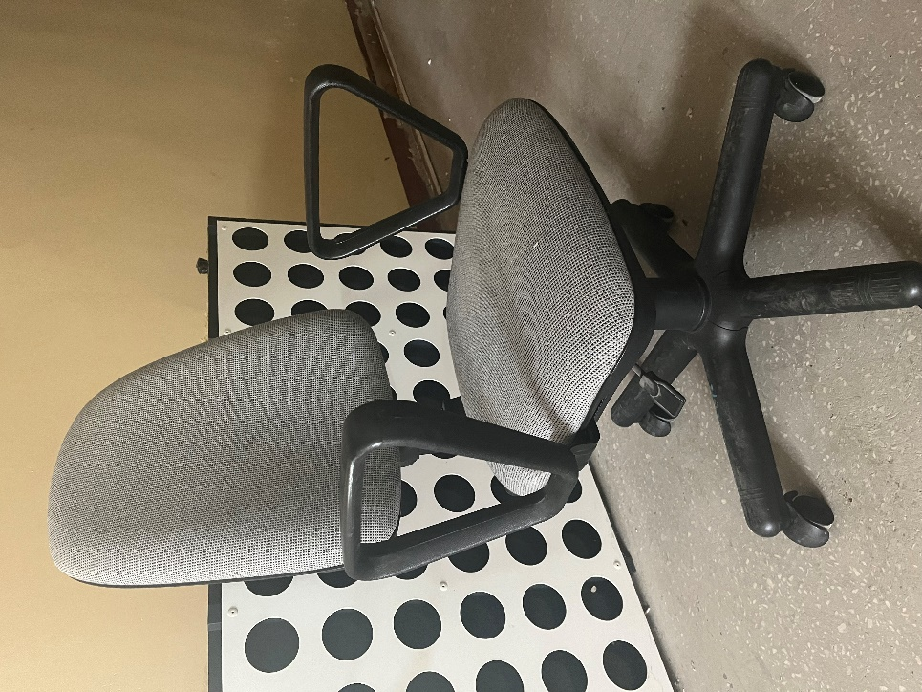
25 | Krzesło METRO |  |  | M/M01/06775/2019 |  |  | 179,00 |  | 0,00 | 15,00 |  | Krzesło połamane, niestabilne. Użytkowanie grozi upadkiem. Kupione w 1999 r. |  |  | 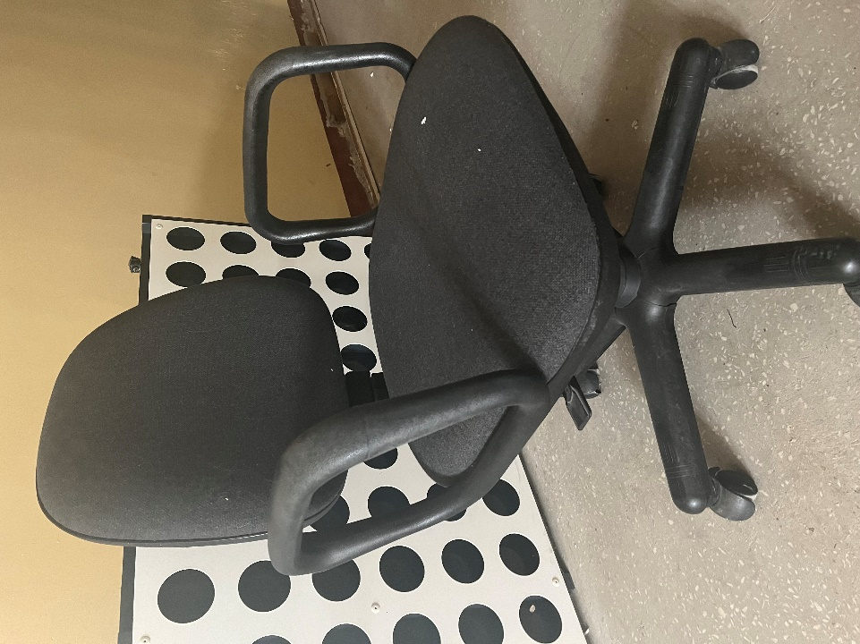
26 | Krzesło obrotowe |  |  | M/M01/05274/2019 |  |  | 253,76 |  | 0,00 | 15,00 |  | Krzesło połamane, niestabilne. Użytkowanie grozi upadkiem. Kupione w 1998 r. |  |  | 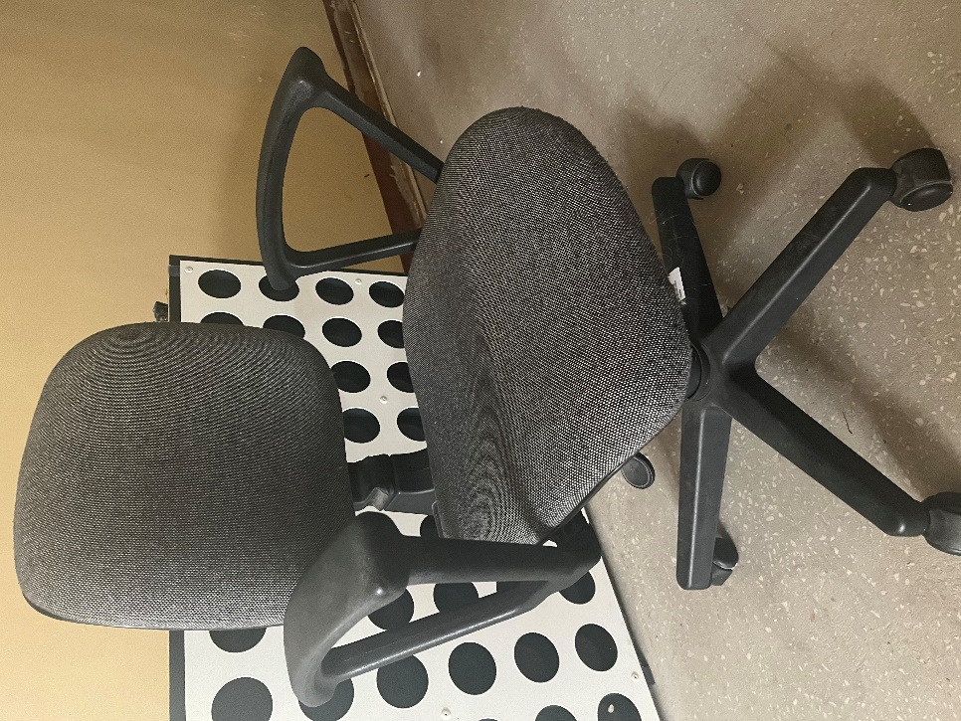
27 | Krzesło |  |  | M/M01/04147/2019 |  |  | 145,18 |  | 0,00 | 15,00 |  | Krzesło połamane, niestabilne. Użytkowanie grozi upadkiem. Kupione w 1996 r |  |  | 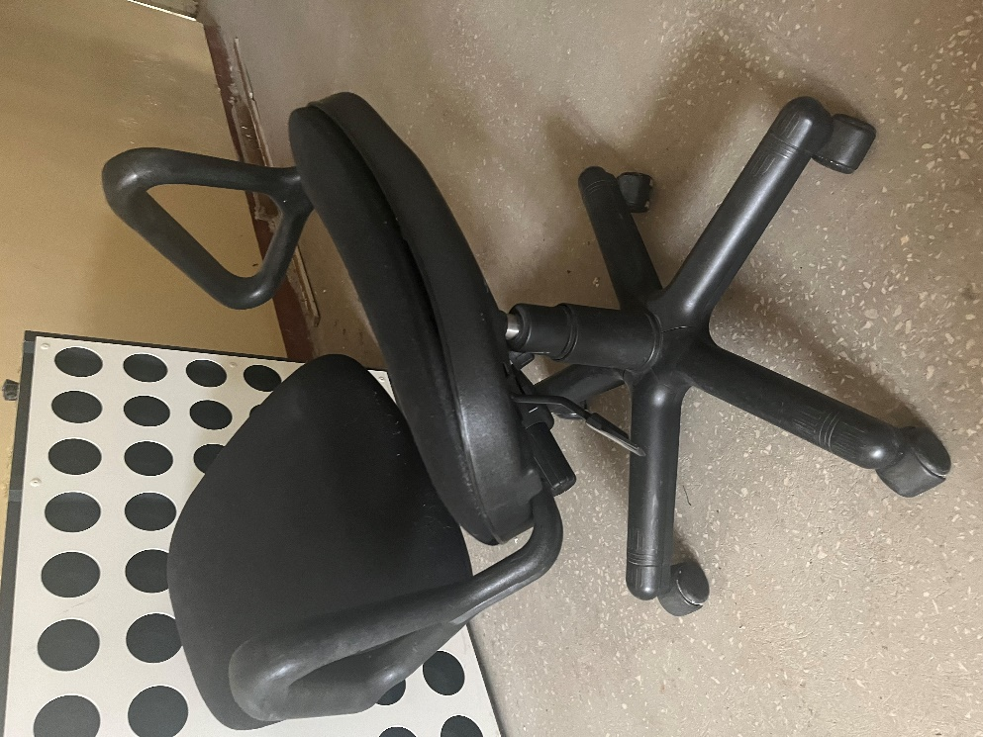
28 | Biurko |  |  | M/M01/09796/2019 |  |  | 1,92 |  | 0,00 | 20,00 |  | Uszkodzona okleina, brakuje części .Kupione w 2011 r. |  |  | 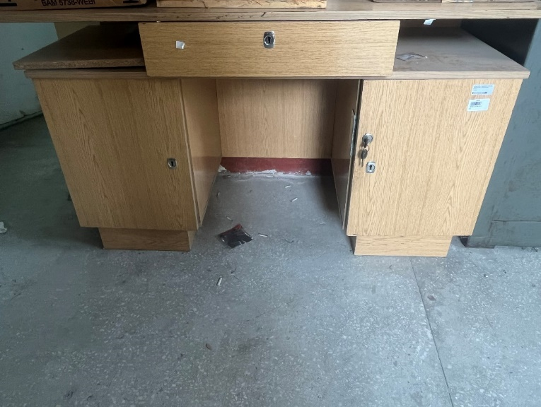
29 | Telefon PANASONIC KX_TG6411PDT |  |  | NST/N01/04551/2019 |  |  | 50,00 |  | 0,00 | 30,00 |  | Telefon niesprawny. Kupiony w 2009 r. |  |  | 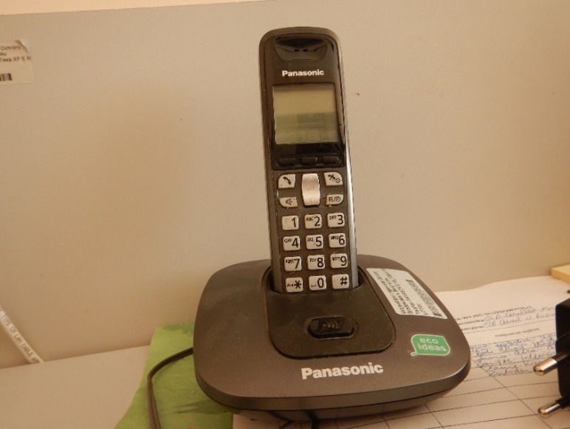
30 | Mineralizator Digestor DS.-6 Tecator | ST/801/00985/2019 | 21.533,52 |  | 0,00 | 1.722,00 |  | Technicznie przestarzały Data zakupu 1996. |  |  |  |  | 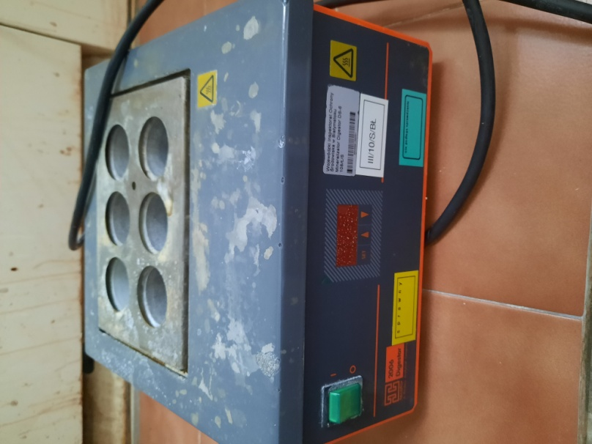  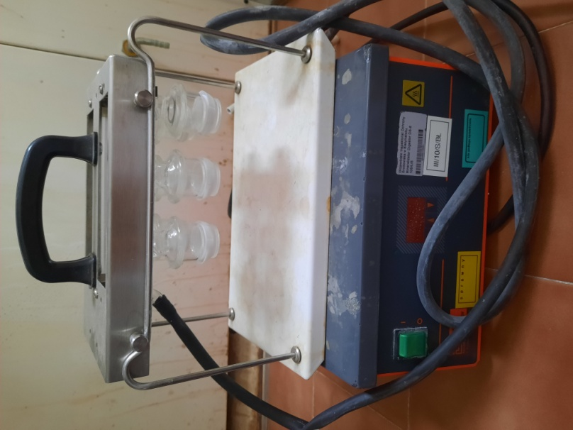
31 | Aparat do mineralizacji DS6 Tecator | ST/801/01029/2019 | 25.481,00 |  | 0,00 | 1.722,00 |  | Technicznie przestarzały. Data zakupu 1997 |  |  |  |  | 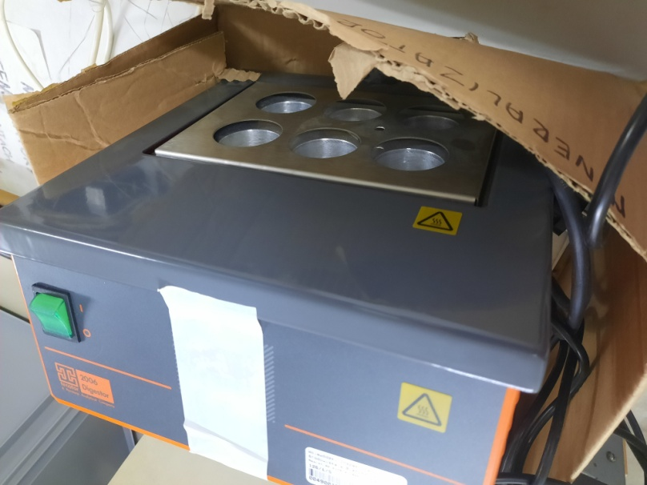
32 | SIPS-20 firmy Varian | ST/801/01482/2019 | 62.322,11 |  | 0,00 | 3.690,00 |  | Technicznie przestarzały. Data zakupu 2003. |  |  |  |  | 